RM校内赛机械臂设计手册

1 需求确定与方案初步设计

总体需求
本次比赛要求机器人完成从资源区抓取矿石，稳定运输到兑换站并将矿石放入兑换位置(孔位配合)。机械臂应具备空间移动能力和抓取，旋转能力。同时本次比赛提供的物资中能用于机械臂的部分只有3D打印，在设计时要充分考虑3D打印的特点，并保证足够的结构强度避免因冲击导致失效。

需求表格
水平臂展范围 | 机身重量 | 自由度 | 成本
200mm~800mm | <=2kg | 4~6 | <=300￥
动力源 | 负载 | 重复定位精度 | 末端执行器
PWM舵机 | 末端负载最少0.02kg | +-2mm | 圆环型夹爪  闭合后内圆半径<=30mm

1.3 参考资料
本次比赛所使用的机械臂的特点是低成本，小重量和轻载荷，因此我选择了如下开源机械臂作为设计参考。RM开源相对较少是因为RM比赛中机械臂属于大型机械臂，结构复杂且成本较高，参考价值有限。
（1）MeArm V1.0
模型来源：MeArm V1.0版 Solidworks IGES Parasolid 3D模型下载 - 迪威模型
官方网址：MeArm – MeArm Store

2. 功能组成

2.1 功能分解
底座：固定功能
机械臂包含五个关节J1~J5，具有五个自由度。
J1：肩关节旋转
J2：肩关节俯仰
J3：肘关节俯仰
J4：腕关节俯仰
J5：腕关节旋转
末端：环形夹爪，用于抓取圆柱形矿石.

2.2 传动方案
为了降低轴系设计的复杂度和成本，大部分关节都将采取与舵机直接连接的方式传动，只在必要情况下使用齿轮传动以放大扭矩，达到降低成本的效果。肘关节采用平行四边形连杆机构传动。

3.总体设计

3.1 运动学设计
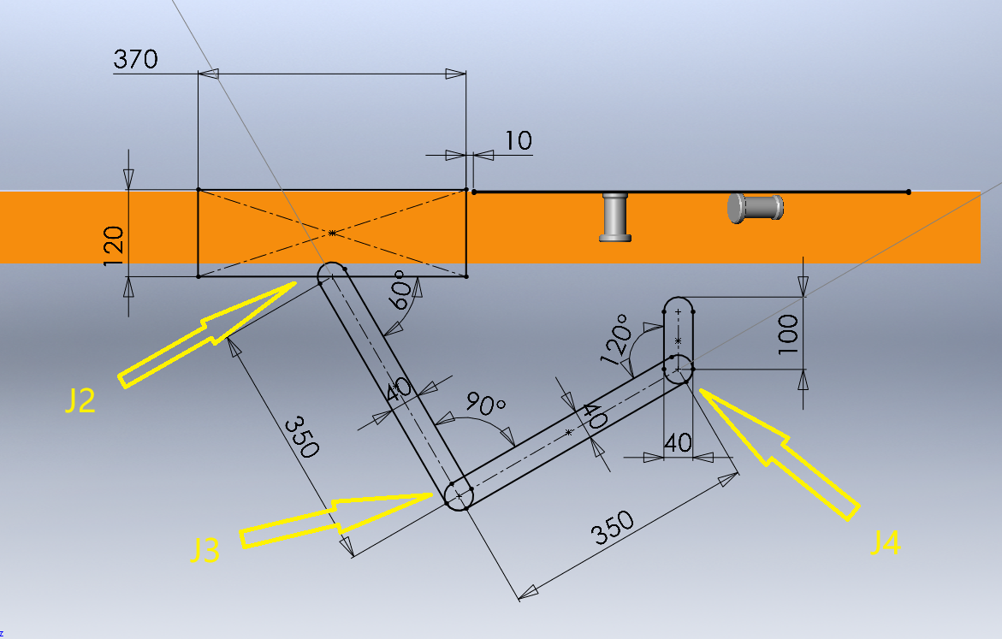
图片 1
我们先对机械臂进行运动学分析，图中底部长方形是小车底盘，长宽初定为370x370，考虑到规则中规定底盘底面初始状态不能高于地面上方90mm，同时机械臂设计时由于J1关节存在，J2关节距离底座也有一定距离，因此这里J2关节距离地面高度取120mm。其余部分如图1所示。

各部分长度
大臂 | 小臂 | 腕部 | 夹爪
350mm | 350mm | 100mm | 50mm

关节限位
J1 | 360
J2 | 30-90
J3 | 30-180
J4 | 90-270
J5 | 0-180

3.2 静力学分析与舵机选型
基于上述关节限位和尺寸，假设夹爪末端夹持了0.02kg的矿物，对机械臂各关节所需静力矩进行计算，忽略关节摩擦，均取力臂最长时计算（即机械臂完全水平，此时重力与机械臂垂直，重力矩最大）
俯仰关节扭矩
关节 | 扭矩N.m | 扭矩kg.cm | 舵机扭矩（s=5） | 实际选择
J2 | 0.15696 | 1.60 | >=8.0 | PWM 15kg.cm
J3 | 0.08829 | 0.90 | >=4.5 | PWM 10kg.cm
J4 | 0.01962 | 0.20 | >=1.0 | PWM 10kg.cm
旋转关节扭矩
J1 | 0.1 | 1.00 | >=5.0 | PWM 10kg.cm
J5 | 0.05 | 0.50 | >=2.5 | PWM 9kg.cm

